剪辫令：洞察时代变革的窗口
踏入辛亥革命博物馆，宛如穿越回那个风云激荡的时代。馆内丰富多元的展品，为我们清晰勾勒出辛亥革命波澜壮阔的历史画卷。而我选择了一个小小的切入口——“剪辫令”。馆中有关“剪辫令”的展品虽然不多，但从细节中，更能展现辛亥革命时期社会变革的深度与广度。
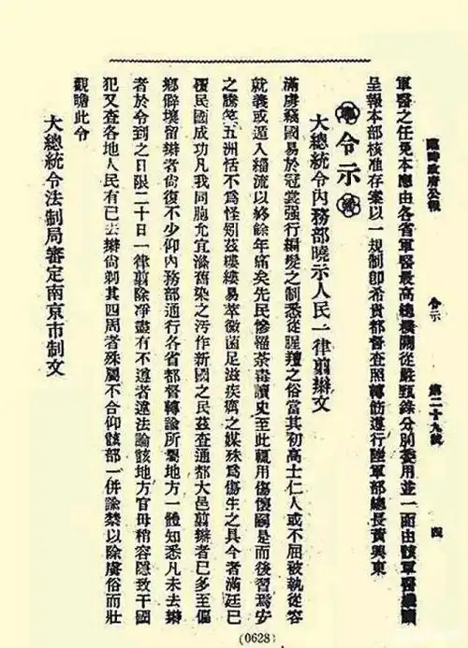
在博物馆的显著位置，陈列着一份《大总统令内务部晓示人民一律剪辫文》的复刻件。泛黄纸张上，毛笔书写的字迹苍劲有力，朱红印章鲜艳夺目。文中“满虏窃国，易吾冠裳，强行编发之制，悉从腥膻之俗…… 今者清廷已覆，民国成功，凡我同胞，允宜除旧染之污，作新国之民，一律剪去辫发”等语句，明确宣告了剪辫令的颁布缘由与重大意义。这一布告承载着辛亥革命后破旧立新的时代诉求，是革命党人试图打破封建旧俗、构建全新社会秩序的有力见证。旁边电子屏循环播放的背景解说，详细阐述了其作为民国“移风易俗第一令”的深远政治影响，让参观者对这一政令诞生的时代背景有了更为深刻的理解。
《剪辫令》上“满虏窃国，易吾冠裳”的表述，绝非简单的政治宣言，而是一套延续千年的身体规训话语体系的现代变奏。"腥膻之俗" 的用词暗含着对满族文化的污名化策略，这种将身体特征与文明等级挂钩的修辞策略，在公元前 3 世纪秦国 “收衣冠”的变法中已有雏形——商鞅通过强制民众束发戴冠，将“戎狄之俗”改造为“华夏衣冠”，完成了早期国家对身体的政治编码。而 19 世纪末日本“断发令”中“革除旧俗，与万国对峙”的表述，更与《剪辫令》中“作新国之民”的诉求形成跨时空呼应：当明治天皇率先剪短发髻，孙中山签署政令推动剪辫，东亚两个民族几乎在同一历史节点，选择以身体改造作为现代国家建构的起点。
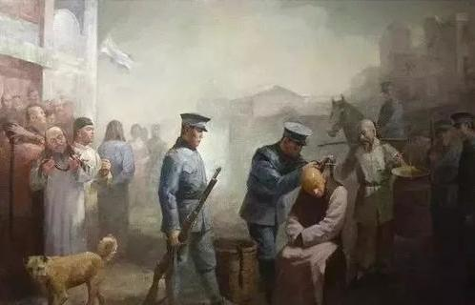
展馆中展示了当时武昌街头剪辫的场景，将人们瞬间拉回到 1912 年的武汉街头。身着革命军制服的士兵，身姿挺拔，手持剪刀，正为一位身着长衫的市民剪辫。市民微微侧身，表情略显紧张又带着一丝期待。旁边围观的人民，眼睛睁得大大的，看着手中即将被剪下的辫子。这一场景生动再现了剪辫令推行初期的热烈场景，革命军积极推动、民众逐步接受的画面跃然眼前。资料显示，1912年4月，武汉每日剪辫者超过 3000人，这一庞大数字直观体现了剪辫令在武汉地区推行的力度与成效。
文献资料显示，1911年12月《大汉报》刊登的《剪辫快论》一文，以犀利的笔触指出“辫发不去，新政不兴”，鲜明表达了剪辫对于推动社会变革的重要性。文章旁还配有一幅生动的漫画《辫子拖垮大清》漫画中，一条巨大的辫子缠绕着摇摇欲坠的大清王朝，形象地揭示了辫子所代表的封建旧制与腐朽王朝之间的紧密联系。1912 年 2 月《申报》的武汉专电记录 “武昌理发馆生意兴隆，剪刀声日夜不绝”，短短数语，从民生角度描绘出剪辫令推行后武汉社会的新景象，让人们真切感受到这一政令在日常生活中引发的连锁反应。
展柜里，还有一把铜质理发剪刀静静放置。在 1911 年武昌起义爆发后的武汉街头，这样的剪刀成为众多剪辫摊的必备工具，见证了无数市民剪去象征封建旧制的辫子，迈向新时代的重要时刻。1645 年清廷“薙发令”推行时，江南民众“头可断，发不可剃”的抵抗，与 1912 年武汉市民在剪辫摊前的犹豫，构成了有趣的历史镜像——同样是身体符号的政治化，前者是异质政权对主体民族的文化征服，后者则是主体民族对异质符号的主动剥离。这种转变在武汉三镇每日 3000 人的剪辫数据中达到顶峰：当机械复制时代的工业产品（剪刀）与印刷文明的政令文本（剪辫令）联手，传统社会“身体发肤，受之父母”的伦理体系，正在现代国家“国民身体”的叙事中轰然坍塌。
站在博物馆的玻璃展柜前，那把磨损的铜剪刀与泛黄的剪辫令文本，忽然化作一面映照古今的明镜。当现代目光与 1912 年武汉市民的犹豫侧影在展柜玻璃上重叠，会猛然发现：这场发生在街头巷尾的身体革命，早已超越 “剪辫” 的表象，成为中华文明现代转型的基因密码。
那些被剪下的辫发最终流向何方？是成为上海纺织厂的工业原料，还是漂洋过海变成巴黎的高档假发？展柜里未明说的答案，恰是这场革命最深刻的隐喻：当个体身体的毛发成为全球化工业链条的一环，当士兵手中的剪刀剪开的不仅是发辫更是千年伦理枷锁，武汉三镇街头的剪辫摊便成了文明嬗变的炼丹炉——旧王朝的“子民”在这里蜕变为新国家的“国民”。
如今，当我们在武汉街头看到留着各式发型的年轻人，或许不会想到，百年前那把 “上海制造” 的铜剪刀，早已剪断了缠绕中国社会的无形辫子。而辛亥革命博物馆里的剪辫令展览，正如一道穿透时光的窄门，让每个走进来的人都能触摸到：所谓时代变革，从来不是史书上冰冷的文字，而是无数个 “剪与留” 的瞬间，在身体与灵魂的交锋中，悄然改写着文明的走向。

